Estudiantes Ingeniería de Datos y Software

Medellín, 04 de julio 2023

Héctor Alonso Vélez Sánchez

Facultad de Ingeniería

Universidad de San Buenaventura

Estimado director de programa,

Un cordial saludo,

De parte de los estudiantes del programa de Ingeniería de Datos y Software, octavo semestre. Nos dirigimos a usted para expresar una preocupación que hemos encontrado con respecto a el horario del semestre 2023-2.

Recientemente hemos realizado la prematricula para el próximo semestre académico y hemos notado que los horarios de los días martes, miércoles y viernes se nos cruzan con las prácticas, ya que estas materias están programadas de 9am a 12pm. Esto ha generado una dificultad para muchos de nosotros, ya que como sabrán, estas prácticas son una parte fundamental de nuestra formación académica y son de vital importancia para nuestro desarrollo profesional.

Comprendemos que la planificación de los horarios puede ser un proceso complicado, sin embargo, solicitamos amablemente reorganizar el horario de los días martes, miércoles y viernes en horarios extremos a las prácticas profesionales, para que no coincidan los horarios y así asistir a ambas con normalidad. Dado a que no se pueda reorganizar, nos veremos obligados a hacer la cancelación de dichas materias. Nos encantaría poder asistir a ambas y no tener ningún retraso en nuestra formación, ya que ambas son esenciales en este proceso académico.

Agradecemos sinceramente su atención a este asunto y su disposición para considerar nuestra petición. Esperamos una pronta respuesta y nos ponemos a su disposición para cualquier información adicional que pueda requerir.

Apreciado Héctor Alonso Vélez Sánchez, confiamos en su liderazgo y apoyo para encontrar una solución satisfactoria.

Le saluda atentamente,

Estudiantes de Ingeniería de Datos y Software



Román Santiago Chaparro

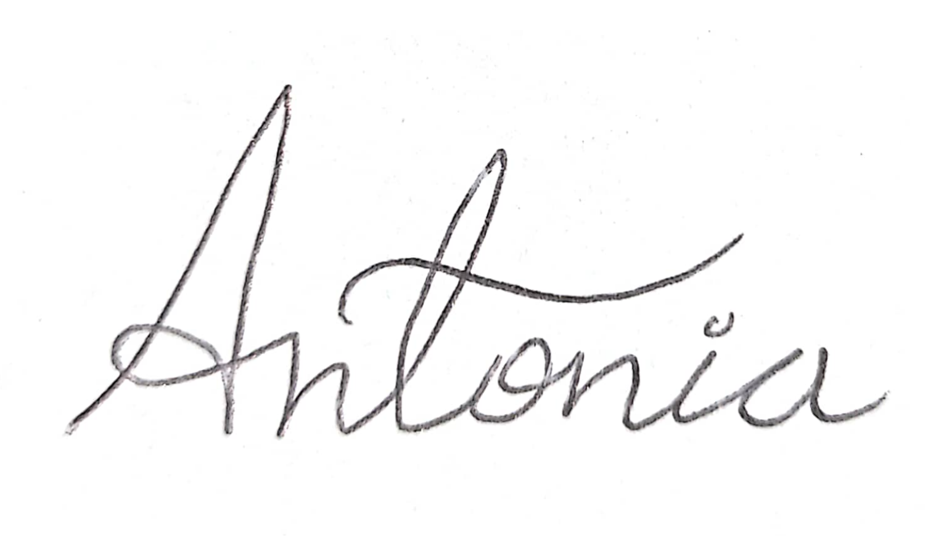

María Antonia Penagos Marín



Santiago Hernández Espejo

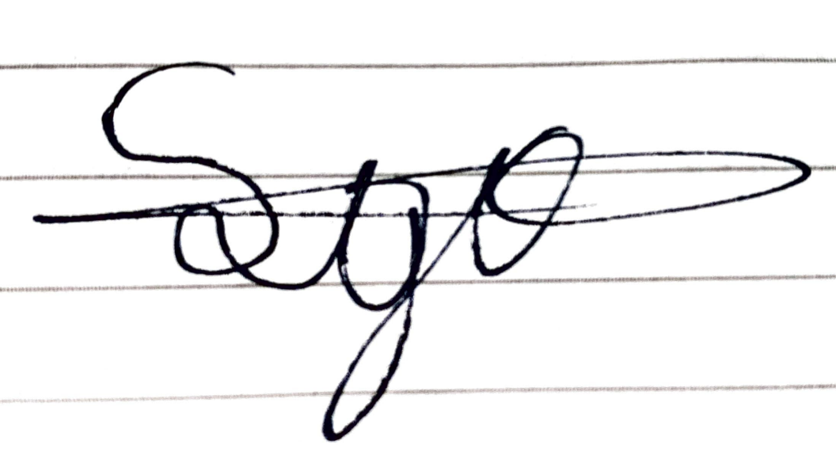

Santiago Munera Arango



Tatiana Salazar Bedoya